КОНСУЛЬТАЦИЯ ДЛЯ ВОСПИТАТЕЛЕЙ
«виды игр и их роль В ЖИЗНИ, ВОСПИТАНИИ и обучении
детей дошкольного возрастА»

Игра занимает прочное место в системе физического, морального, трудового и эстетического воспитания дошкольников. Она активизирует ребёнка, способствует повышению её жизненного тонуса, удовлетворяет личные интересы и социальные потребности. Учитывая неоценимую роль игры в жизни дошкольников, хочется подробнее остановиться на этом вопросе.
Проблема игры широко освещена в научно - методической литературе (в работах Д. В. Менджерицкой, Д. Б. Эльконина, Л. С. Выготского, Л. П. Усовой, А. И. Сорокиной, Р. И. Жуковской, Л.В. Артёмовой и других авторов - классиков).
Личностные качества ребёнка формируются в активной деятельности, и прежде всего в той, которая на каждом возрастном этапе становиться ведущей, определяет его интересы, отношение к действительности, особенности взаимоотношений с окружающими людьми. В дошкольном возрасте такой ведущей деятельностью является игра. Уже на ранних и в младших возрастных ступенях именно в игре дети имеют наибольшую возможность быть самостоятельными, по своему желанию общаться со сверстниками, реализовывать и углублять свои знания и умения. Чем старше становятся дети, чем выше уровень их общего развития и воспитанности, тем более значимой является педагогическая направленность игры на формирование поведения, взаимоотношения детей, на воспитание активной позиции. В игре постепенно развивается целенаправленность действий. Если на втором и третьем году жизни дети начинают играть, не задумываясь, и выбор игры определяется попавшей на глаза игрушкой, подражанием товарищам, то позднее детей приучают ставить цели в строительных играх, а затем и в играх с игрушками. На четвертом году жизни ребёнок способён идти от мысли к действию, т.е. способен определить, во что он хочет играть, кем он будет. Но и в этом возрасте у детей часто преобладает интерес к действию, из - за чего цель временами забывается. Однако уже в этом возрасте детей можно научить не только обдуманно выбирать игру, ставить цель, но и распределять роли. На первых порах перспектива игры короткая – устроить ёлку для кукол, повезти их на дачу. Важно, чтобы воображение каждого ребёнка было направленно на осуществление этой цели. Под руководства воспитателя дети постепенно приучаются определять некоторую последовательность действий, намечать общий ход игры.
Выделяются несколько классов игр:
- творческие (игры по инициативе детей);
- дидактические (игры по инициативе взрослых с готовыми правилами);
- народные (созданные народом).
Творческие игры составляют наиболее насыщенную типовую группу игр для дошкольников. Творческими их называют потому, что дети самостоятельно определяют цель, содержание и правила игры, изображая чаще всего, окружающую жизнь, деятельность человека и отношения между людьми.
Творческие игры имеют важнейшее значение для всестороннего развития ребенка. Через игровые действия дети стремятся удовлетворить активный интерес к окружающей жизни, перевоплощаются во взрослых героев художественных произведений. Создавая, таким образом, игровую жизнь, дети верят в её правду, искренне радуются, огорчаются, переживают.
Творческая игра учит детей обдумывать, как осуществить тот или иной замысел. В творческой игре развиваются ценные для будущего школьника качества: активность, самостоятельность, самоорганизация.
Творческие игры:
- Сюжетно – ролевые (с элементами труда, с элементами художественно-творческой деятельностью).
- Театрализованная деятельность (режиссерские, игры – драматизации).
- Конструкторские.
Сюжетно – ролевая творческая игра – первая проба социальных сил и первое их испытание. Значительная часть творческих игр – это сюжетно – ролевые игры в «кого – нибудь» или «во что нибудь». Интерес к творческим ролевым играм развивается у детей с 3-4 лет. Отражение ребёнком окружающей действительности происходит в процессе его активной жизнедеятельности, путём принятии на себя определённой роли, однако подражает не полностью, ибо не располагает реальными возможностями для действительного выполнения операций принятой роли. Связано это с уровнем знаний и умений, жизненным опытом на данном возрастном этапе, а также умение ориентироваться в знакомых и новых ситуациях. Поэтому в творческой сюжетно – ролевой игре он выполняет символические действия («как будто бы»), реальные предметы заменяет игрушками или условно теми предметами, которыми располагает, приписывая им необходимые функции (палка – «лошадка», песочница – «пароход» и т.д.) Дети изображают людей, животных, работу врача, парикмахера, водителя и др. Понимая, что игра – не настоящая жизнь, малыши в то же время по – настоящему переживают свои роли, откровенно показывают своё отношение к жизни, свои мысли, чувства, воспринимая игру как важное и ответственное дело.
Структура ролевой игры, согласно Д.Б. Эльконину, включает в себя следующие компоненты:
- Роли, которые берут на себя дети в процессе игры.
- Игровые действия, посредством которых дети реализуют взятые на себя роли и отношения между ними.
- Игровое употребление предметов, условное замещение реальных предметов, имеющихся в распоряжении ребёнка.
- Реальные отношения между играющими детьми, выражающиеся в разнообразных репликах, посредством которого регулируется весь ход игры.
Насыщенная яркими эмоциональными переживаниями, сюжетно ролевая игра оставляет в сознании ребёнка глубокий след, который обозначится на его отношении к людям, их работе, вообще жизни. Под влиянием обогащения содержания игр меняется характер взаимоотношений между детьми. Их игры становятся совместными, основанными на общем интересе к ним; повышается уровень детских взаимоотношений. Для играющих детей становятся характерными согласованность действий, предварительный выбор темы, более спокойное распределение ролей и игрового материала, взаимопомощь в процессе игры.
Кроме того, повышения уровня ролевых взаимоотношений способствует улучшению реальных взаимоотношений при условии, если роль выполняется на хорошем уровне.
Однако существует и обратная связь - ролевые отношения становятся выше под влиянием успешных, добрых взаимоотношений в группе. Ребёнок значительно лучше выполняет свою роль в игре, если чувствует, что дети ему доверяют, хорошо к нему относятся. Отсюда вытекает вывод о значении выбора партнёров, положительной оценки воспитателем достоинств каждого ребёнка.
Театральная деятельность - один из видов творческой игровой деятельности, которая связана с восприятием произведений театрального искусства и изображением в игровой форме полученных представлений, чувств, эмоций. Они разделяются на 2 основные группы: режиссёрские игры и игры - драматизации.
В режиссёрской игре ребёнок как режиссёр и одновременно голос за кадром организовывает театрально – игровое поле, актёрами и исполнителями в котором являются куклы. В другом случае актёрами, сценаристами и режиссерами являются сами дети, который во время игры договариваются о том, кто какую роль исполняет, что делает.
Игры - драматизации создаются по готовому сюжету из литературного произведения или театрального представления. План игры и последовательность действий определяется предварительно. Такая игра более сложна для детей, чем наследование того, что они видят в жизни, потому, что нужно хорошо понимать и чувствовать образы героев, их поведение, помнить текст произведения (последовательность, развертывания действий, реплик персонажей), это и является особенным значений игр – драматизации – они помогают детям больше понимать идею произведения, чувствовать его художественную ценность, положительно влияют на развитие выразительности речи и движений.
Детское творчество особенно ярко проявляется в играх – драматизациях.
Чтобы дети могли передать соответствующий образ у них надо развивать воображение, учить ставить себя на место героев произведения, проникаться их чувствами, переживаниями.
В процессе работы у детей развивается воображение, формируются речь, интонация, мимика, двигательные навыки (жесты, походка, поза, движения). Дети учатся сочетать в роли движение и слово, развивают чувство партнёрства и творческие способности.
Ещё один вид – конструкторские игры. Эти творческие игры направляют внимание ребёнка на разные виды строительства, содействуют приобретению конструкторских навыков организации, привлечению их к трудовой деятельности. В конструкторских играх ярко проявляется интерес детей к свойствам предмета, и желанием научиться с ним работать. Материалом для этих игр могут быть конструкторы разные видов и размеров, природный материал (песок, глина, шишки и др.), из которого дети создают различные вещи, по собственному замыслу или по заданию воспитателя. Очень важно, чтобы педагог помог воспитанникам совершить переход от бесцельного нагромождения материала к созданию продуманных построек.
В процессе конструкторских игр ребёнок активно и постоянно создаёт что-то новое. И видит результаты своего труда. У детей должно быть достаточно строительного материала, различных конструкций и размеров.

Материал для конструкторских игр :
- Природный материал (листья, шишки, снег, глина, песок)
- Искусственный материал (мозаика, бумага, модульные блоки, конструкторы различных видов и размеров).

При всём разнообразии творческих игр они имеют общие черты: дети самостоятельно или при помощи взрослого (особенно в играх – драматизациях) выбирают тему игры, развивают её сюжет, распределяют роли между собой, выбирают необходимые игрушки. Все это должно происходит в условиях тактичного руководства взрослого, направленного на активизацию инициативы детей, развитие их творческой фантазии.
Игры с правилами. Эти игры дают возможность систематически упражнять детей в становлении у детей определённых привычек, они очень важны для физического и умственного развития, воспитания характера и воли. Без таких игр в детском саду сложно было бы проводить образовательно-воспитательную работу. Игры с правилами дети усваивают от взрослых, друг от друга. Много из них передаётся из поколения в поколение, однако воспитатели, выбирая игру обязательно должно учитывать требования современности.
По содержанию и ведению игры с правилами делятся на две группы: дидактические и подвижные.
Дидактические игры способствуют, главным образом развитию умственных способностей детей, поскольку содержат умственное задание, в решении которого и есть смысл игры. Они также способствуют развитию органов чувств, внимания, логического мышления. Обязательным условием дидактической игры являются правила, без который деятельность приобретает стихийный характер.
В хорошо продуманной игре именно правила, а не воспитатели, руководят поведением детей. Правила помогают всем участникам игры находиться и действовать в одинаковых условиях (дети получают определённое количество материала, определяют последовательность действий игроков, очерчивают круг деятельности каждого участника).
Дидактическая игра представляет собой многоплановое, сложное педагогическое явление: она является и игровым методом обучения детей дошкольного возраста, и формой обучения, и самостоятельной игровой деятельностью, и средством всестороннего воспитания ребёнка.
Дидактическая игра, как игровой метод обучения рассматривается в двух видах:
- Игры - занятия;
- Дидактические игры.
В игре – занятии ведущая роль принадлежит воспитателю, который для повышения у детей интереса к занятию:
- Использует разнообразные игровые приёмы, создающие игровую ситуацию;
- Создаёт игровую ситуацию;
- Использует разнообразные компоненты игровой деятельности;
- Передает воспитанникам определенные знания;
- Формирует представления детей о построении игрового сюжета, о разнообразных игровых действиях с предметами, учит их играть;
- Создаёт условия для переноса полученных знаний и представлений в
самостоятельные творческие игры.
Дидактическая игра используется при обучении детей, на различных занятиях и вне их (физическое воспитание, умственное воспитание, нравственное воспитание, эстетическое воспитание, трудовое воспитание, развитие коммуникативности).

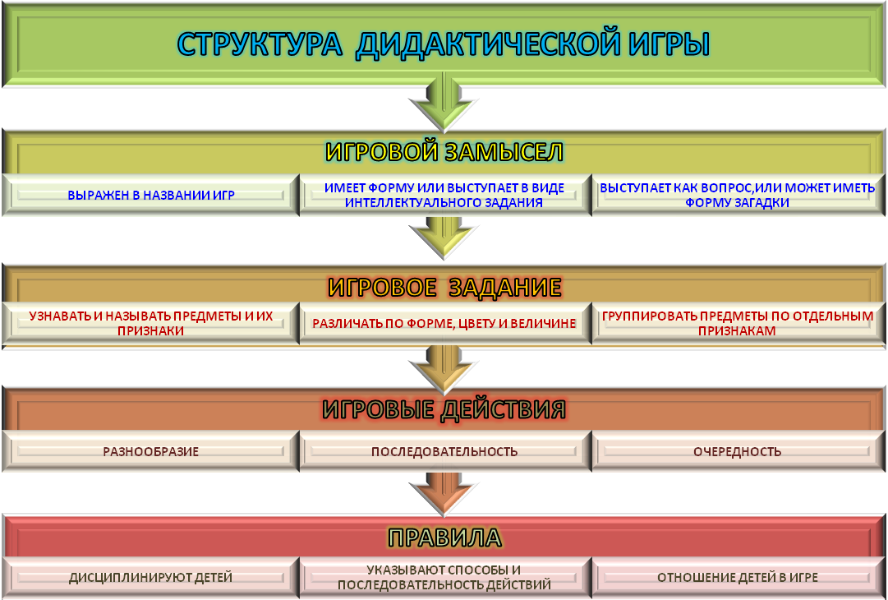

Стадии дидактической игры :

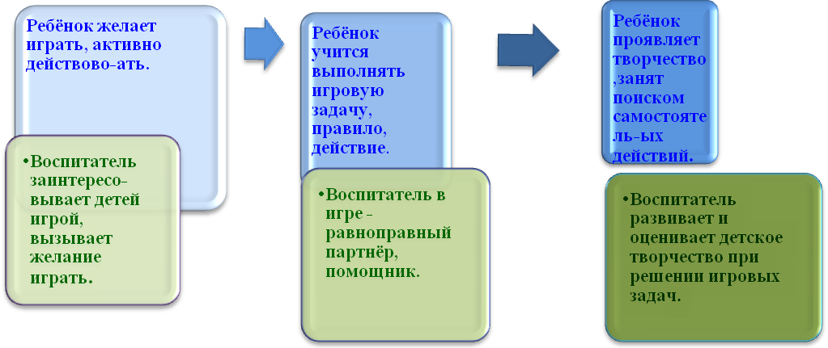

Виды дидактических игр:
- ИГРЫ С ПРЕДМЕТАМИ;
- НАСТОЛЬНО-ПЕЧАТНЫЕ ИГРЫ;
- СЛОВЕСНЫЕ ИГРЫ.

В играх с предметами используются игрушки и реальные предметы. Играя с ними, дети учатся сравнивать, устанавливать сходство и различие предметов. Ценность этих игр в том, что с их помощью дети знакомятся со свойствами предметов и их признаками: цветом, величиной, формой, качеством. В них решаются задачи на сравнение, классификацию, установление последовательности в решении задач. По мере овладения детьми новыми знаниями о предметной среде задания в играх усложняются в определении предмета по этому признаку (цвету, форме, качеству, назначению и др.), что очень важно для развития отвлеченного, логического мышления.
В дидактических играх широко используются разнообразные игрушки. Все игрушки делятся на пять типов.

Виды игрушек : готовые игрушки (машины, куклы и т.п.), народные игрушки, театральные игрушки, полуготовые игрушки (кубики, картинки, конструкторы, строительный материал), материал для создания игрушек (песок, глина, верёвки, шпагат, картон, фанера, дерево и т.п.)
Игрушки должны быть безопасными, интересными, привлекательными, яркими, но простыми; они не только должны привлекать внимания ребенка, но и активизировать его мышление. Все игрушки независимо от их назначения нужно группировать так, чтобы они соответствовали росту ребенка. Так сидя за столом малышу удобнее играть маленькими игрушками, а для игры на полу нужны более крупные игрушки, соразмерные с ростом ребёнка в положении сидя и стоя.

- Настольно - печатные игры – интересное занятие для детей. Они разнообразны по видам: парные картинки, лото и др. Различны и развивающие задачи, которые решаются при их использовании.

- Народные игры – это игры, пришедшие к нам из очень давних времён и построенные с учетом этнических особенностей. Они - неотъемлемая часть жизни ребенка в современном обществе, дающая возможность усвоить общечеловеческие ценности. Развивающий потенциал этих игр обеспечивается не только наличием соответствующих игрушек, но и особой творческой аурой, которую должен создать взрослый. Они бывают индивидуальные, коллективные, сюжетные, бытовые, сезонно – обрядовые, театрализованные игры, игры - ловишки, игры забавы, игры – аттракционы.

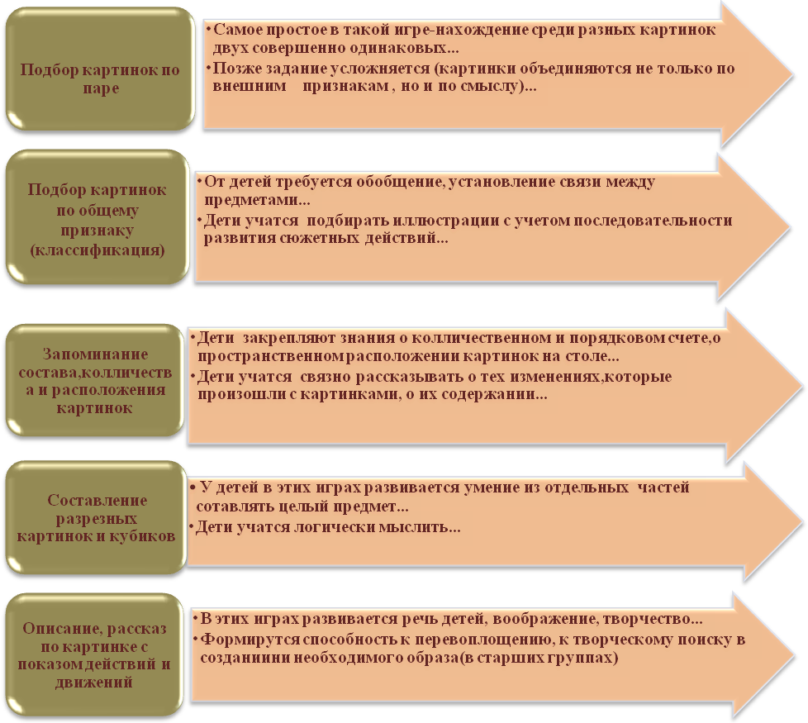
Народные игры – это игры, пришедшие к нам из очень давних времён и построенные с учетом этнических особенностей. Они – неотъемлемая часть жизни ребенка в современном обществе, дающая возможность усвоить общечеловеческие ценности. Развивающий потенциал этих игр обеспечивается не только наличием соответствующих игрушек, но и особой творческой аурой, которую должен создать взрослый.
В младших группах игры со словами направлены в основном на развитие речи, воспитание правильного звукопроизношения, закрепление и активизацию словаря, развитие правильной ориентировки в пространстве.
С помощью словесных игр у детей воспитывают желание заниматься умственным трудом. В игре сам процесс мышления протекает активнее, трудности умственной работы ребёнок преодолевает легко, не замечая, что его учат.
При организации дидактических игр детей следует учитывать, что уже с 3 – 4 лет ребенок становится активнее, действия его сложнее и многообразнее, у него возрастает стремление самоутвердиться; но при этом внимание малыша ещё неустойчиво, он быстро отвлекается. Решение же задачи в дидактических играх требует от него большей, чем в других играх, устойчивости внимания, усиленной мыслительной деятельности. Отсюда для маленького ребёнка возникают известные трудности. Преодолеть их можно через занимательность в обучении, т.е. использование дидактических игр, повышающих интерес малыша к занятиям, и, прежде всего, дидактической игрушке, которая привлекает внимание яркостью, интересным содержанием. Важное значение имеет сочетание в игре умственной задачи с активными действиями и движениями самого ребёнка.
Игра не только выявляет индивидуальные способности, личностные качества ребёнка, но и формирует определённые свойства личности. Игровой метод даёт наибольший эффект при умелом сочетании игры и учения.
Подвижные игры важны для физического воспитания дошкольников, потому, что способствуют их гармоническому развитию, удовлетворяют потребность малышей в движений, способствуют обогащению их двигательного опыт. Подвижные игры бывают: с бегом, с прыжками, с перестроениями, с ловлей, с метанием, с лазанием.

Подвижные игры
сюжетные
несюжетные
В основу сюжетных игр положен жизненный опыт ребёнка, его представление об окружающем мире
(действия людей животных, птиц и т.п.)
Для несюжетных игр характерна конкретность игровых заданий, соответствующих возрастным особенностями физической подготовки детей.

По методике Э. Вильчковского с детьми дошкольного возраста проводят две разновидности подвижные игр – сюжетные игры и игровые упражнения (несюжетные игры)
В основу сюжетных подвижных игр положен опыт ребёнка, его представления движениями, характерными для того или иного образа. Движения, которые выполняют дети во время игры, тесно связаны с сюжетом. Большинство сюжетных игр коллективные, в них ребёнок учится согласовывать свои действий с действиями других об окружающем мире (действий людей, животных, птиц), который он отображает игроков, не капризничать, действовать организованно, как этого требуют правила.
Игровые упражнения характеризуются конкретностью двигательных задач, в соответствии с возрастными особенностями и физической подготовкой детей. Если в сюжетных подвижных играх основное внимание игроков направлено на создание образов, достижение определенной цели, точное выполнение правил, что часто приводит к игнорированию чёткости в выполнении движений, то во время выполнения игровых упражнений дошкольники должны безукоризненно выполнять основные движения.
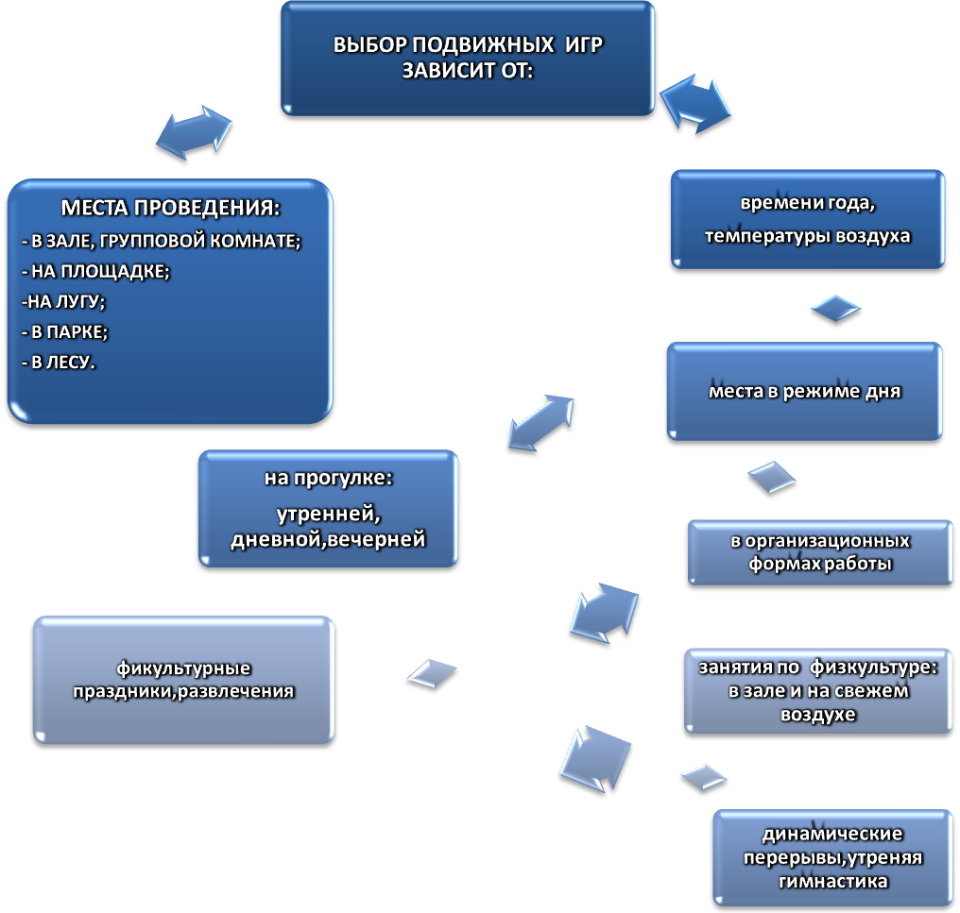

Народные игры – это игры, пришедшие к нам из очень давних времён и построенные с учетом этнических особенностей. Они – неотъемлемая часть жизни ребенка в современном обществе, дающая возможность усвоить общечеловеческие ценности. Развивающий потенциал этих игр обеспечивается не только наличием соответствующих игрушек, но и особой творческой аурой, которую должен создать взрослый.
Народные игры как способ воспитания детей высоко оценивали К.Д.Ушинский, Е.М.Водовозова, Е.И.Тихеева, П.Ф.Лесгафт. Ушинский подчёркивал ярко выраженную педагогическую направленность народных игр. По его мнению, каждая народная игра содержит в себе доступные формы обучения, она побуждает детей к игровым действиям, общению с взрослыми Характерной особенностью народных игр является обучающее содержание, которое подаётся в игровой форме.
Тяжело переоценить ту огромную роль, которую играют национальные игры в физическом и моральном воспитании детей. С давних времён игры были не только формой проведения досуга и развлечений. Благодаря им формировались такие качества как сдержанность, внимательность, настойчивость, организованность; развивались сила, ловкость, быстрота, выдержка и гибкость. Поставленная цель достигается через разнообразные движения: ходьбу, прыжки, бег, метание и т.д.
В народной игре отображается жизнь людей, их быт, национальные традиции, они способствуют воспитанию чести, смелости, мужественности. Различают индивидуальные, коллективные, сюжетные, бытовые, сезонно – обрядовые, театрализованные игры, игры – ловишки, игры забавы, игры – аттракционы.
Спецификой народных игр является их динамичность. В них обязательно содержится игровое действие, которое побуждает ребёнка к активности: либо к простому наследованию действий по тексту, либо к выполнению комплекса действий в хороводе.
По своей структуре большинство народных игр простые, одноплановые, завершённые; в них в единое целое соединяется слово. Движение, песня.
При ознакомления русскоязычных детей нашего региона с украинскими народными играми необходимо учитывать возрастные, физические и психофизиологического особенности развития детей, чётко обозначая цель, которую имеет игра. Для детей младшего дошкольного возраста, опыт которых очень мал, рекомендуются украинские подвижные игры сюжетного характера с элементарными правилами и простой структурой. Во второй младшей группе детям доступны подвижные хороводные игры: «Курочка», «Кисонька», «Где же наши ручки?» и др.
Игра по утверждению П. Лесгафта – это средство, с помощью которого дети проявляют свою самостоятельность во время распределения ролей и действий в процессе игры. Ребёнок живет в игре. И задача педагогов - стать направляющим и связующим звеном в цепи ребёнок-игра, тактично поддерживая руководство обогащать игровой опыт малышей.

СОСТАВИЛА: ЗАМ. ЗАВЕДУЮЩЕЙ ПО ВМР
СЕНИНА ЛИЛИАНА НИКОЛАЕВНА

